Alueprofiili Kemijärvi (Kunnat)
Diakin karttasovellus 2023-03-01 19:23:05
Tämä asiakirja on tuotettu automaattisesti Diakin karttasovelluksen avulla 2023-03-01 19:23:05. Asiakirjan tiedot perustuvat THL:n Sotkanet-indikaattoripalvelun tietoihin, joihin on yhdistetty Tilastokeskuksen tilasto- ja paikkatietoaineistoja. Tarkempaa tieto indikaattoreista ja metodologiasta löydät sovelluksen Lisätietoja-osiosta.
Alueprofiili sisältää aina kaikkien osoittimien tiedot sekä valitulta alueelta että alueen rajanaapureista. Lisäksi alueprofiilissa esitetään kunkin osoittimen korkein ja matalin arvo. Tiedot esitetään taulukkoina, karttakuvioina sekä aikasarjakuvioina, joista näkee kunkin osoittimen kehityksen 2010-luvulla sekä valitulla alueella että sen naapureissa. Raportin lopussa on tiedot pienituloisuudesta ja työttömyydestä kaikilta alueen postinumeroalueilta.
Tässä raportissa tarkastellaan tasolla Kunnat aluetta Kemijärvi. Lisäksi tarkastelussa ovat rajanaapurit: Kemijärvi, Pelkosenniemi, Posio, Rovaniemi, Salla ja Sodankylä.
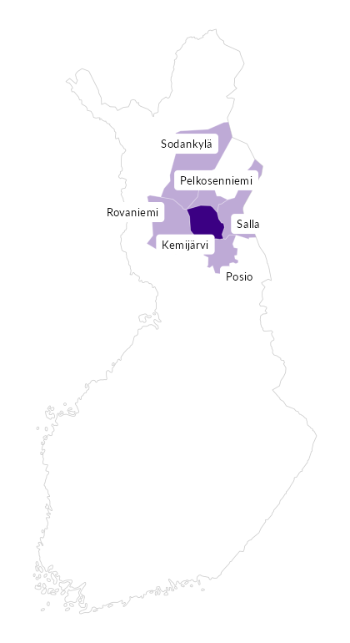

Summamuuttujat
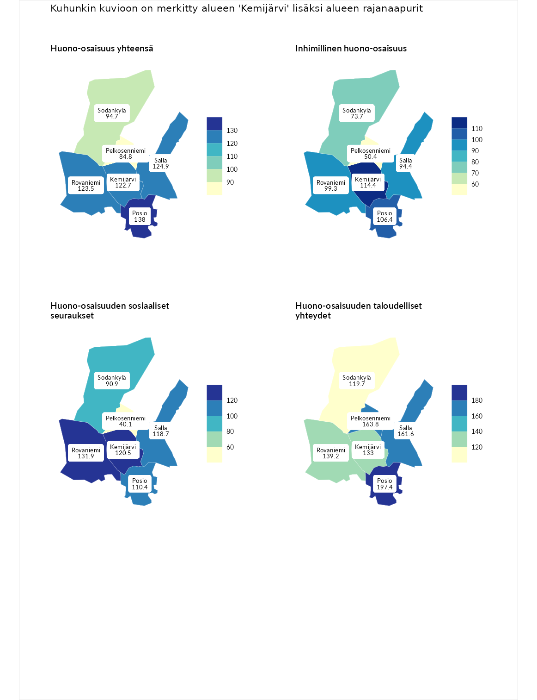

Huono-osaisuus yhteensä
aluenimi | arvo | asema
Tuusniemi (korkein arvo) | 187.5 | 1
Posio (naapuri) | 138.0 | 33
Salla (naapuri) | 124.9 | 70
Rovaniemi (naapuri) | 123.5 | 73
Kemijärvi (valittu) | 122.7 | 78
Sodankylä (naapuri) | 94.7 | 174
Pelkosenniemi (naapuri) | 84.8 | 210
Luoto (matalin arvo) | 31.7 | 293

Inhimillinen huono-osaisuus
aluenimi | arvo | asema
Lahti (korkein arvo) | 189.7 | 1
Kemijärvi (valittu) | 114.4 | 91
Posio (naapuri) | 106.4 | 123
Rovaniemi (naapuri) | 99.3 | 141
Salla (naapuri) | 94.4 | 165
Sodankylä (naapuri) | 73.7 | 245
Pelkosenniemi (naapuri) | 50.4 | 288
Luoto (matalin arvo) | 37.9 | 293

Huono-osaisuuden sosiaaliset seuraukset
aluenimi | arvo | asema
Tuusniemi (korkein arvo) | 217.9 | 1
Rovaniemi (naapuri) | 131.9 | 47
Kemijärvi (valittu) | 120.5 | 77
Salla (naapuri) | 118.7 | 83
Posio (naapuri) | 110.4 | 110
Sodankylä (naapuri) | 90.9 | 176
Pelkosenniemi (naapuri) | 40.1 | 290
Luoto (matalin arvo) | 28.1 | 293

Huono-osaisuuden taloudelliset yhteydet
aluenimi | arvo | asema
Merikarvia (korkein arvo) | 272.5 | 1
Posio (naapuri) | 197.4 | 4
Pelkosenniemi (naapuri) | 163.8 | 22
Salla (naapuri) | 161.6 | 25
Rovaniemi (naapuri) | 139.2 | 52
Kemijärvi (valittu) | 133.0 | 65
Sodankylä (naapuri) | 119.7 | 97
Luoto (matalin arvo) | 29.0 | 293
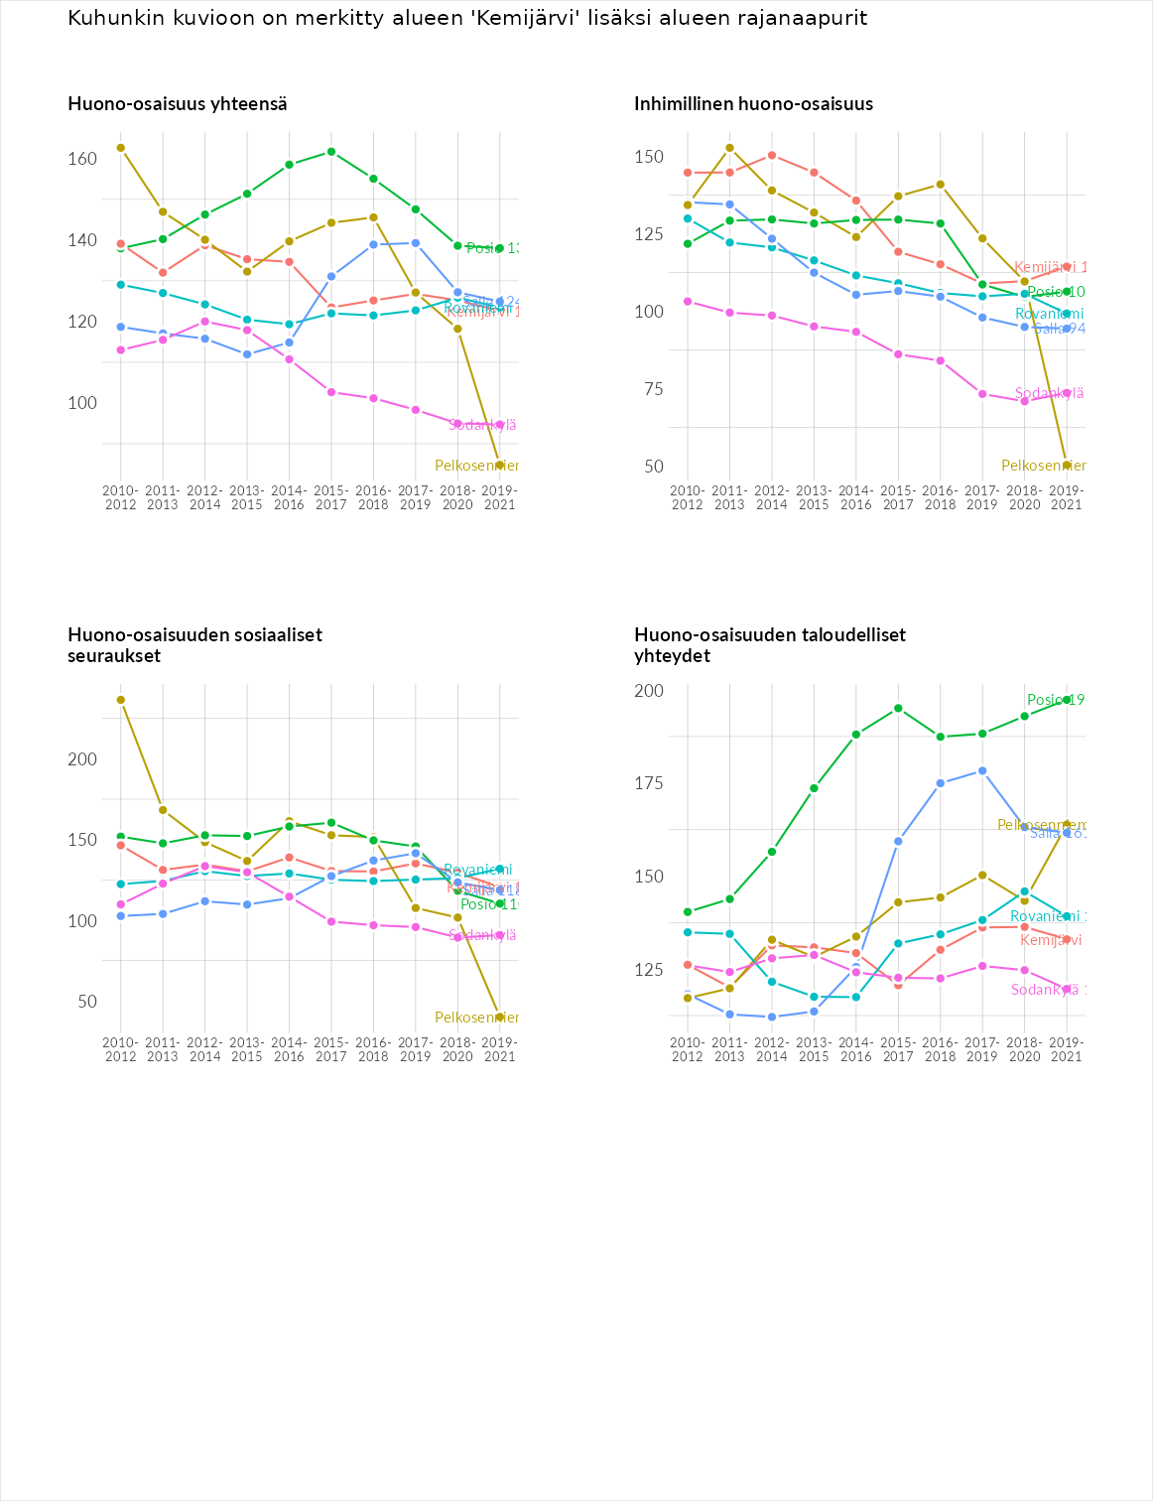

Inhimillinen huono-osaisuus
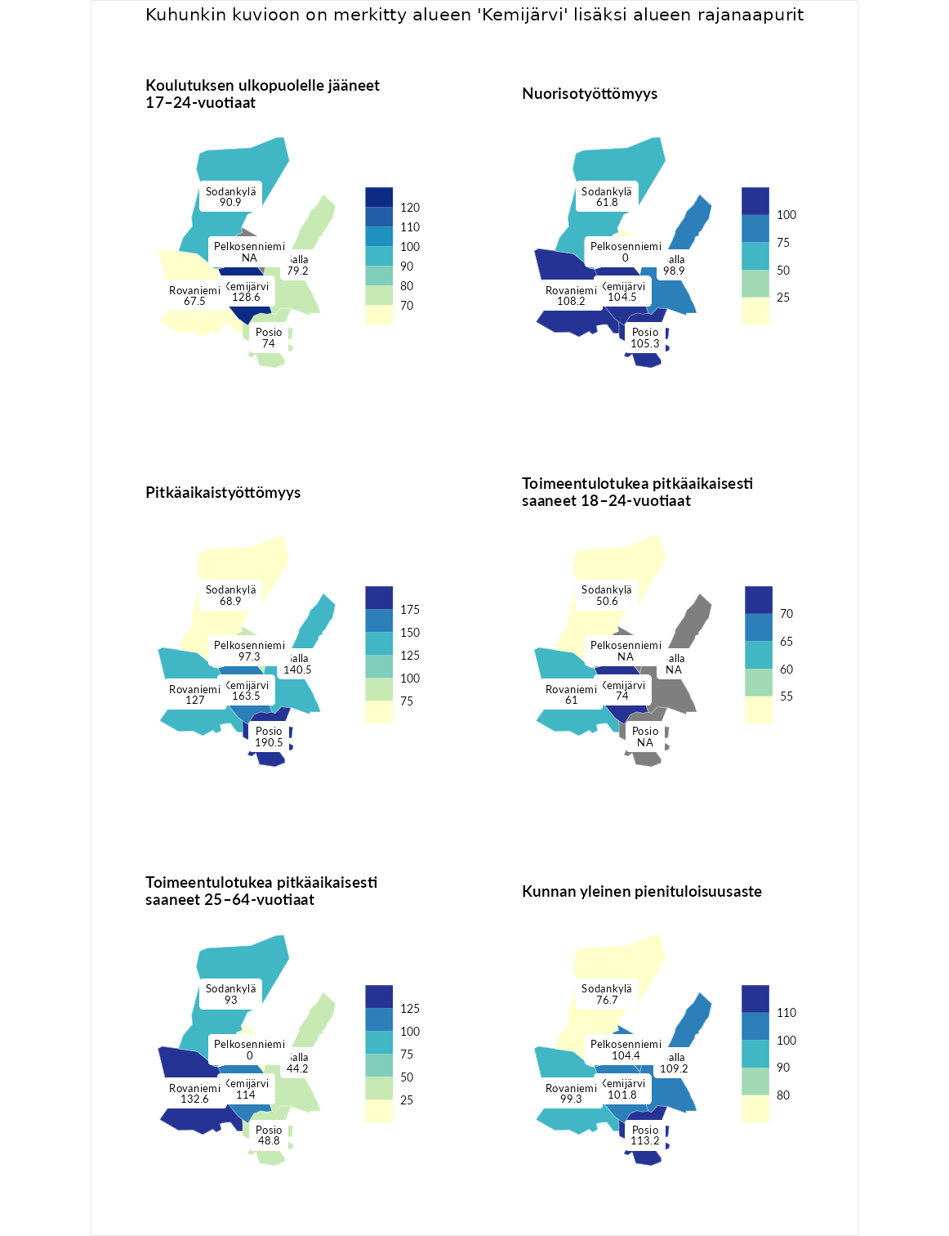

Koulutuksen ulkopuolelle jääneet 17–24-vuotiaat
aluenimi | arvo | asema
Kivijärvi (korkein arvo) | 217.3 | 1
Kemijärvi (valittu) | 128.6 | 44
Sodankylä (naapuri) | 90.9 | 180
Salla (naapuri) | 79.2 | 223
Posio (naapuri) | 74.0 | 240
Rovaniemi (naapuri) | 67.5 | 257
Masku (matalin arvo) | 40.7 | 285

Nuorisotyöttömyys
aluenimi | arvo | asema
Outokumpu (korkein arvo) | 205.2 | 1
Rovaniemi (naapuri) | 108.2 | 107
Posio (naapuri) | 105.3 | 120
Kemijärvi (valittu) | 104.5 | 122
Salla (naapuri) | 98.9 | 143
Sodankylä (naapuri) | 61.8 | 259
Hailuoto (matalin arvo) | 0.0 | 279
Pelkosenniemi (naapuri) | 0.0 | 286

Pitkäaikaistyöttömyys
aluenimi | arvo | asema
Ilomantsi (korkein arvo) | 233.8 | 1
Posio (naapuri) | 190.5 | 10
Kemijärvi (valittu) | 163.5 | 29
Salla (naapuri) | 140.5 | 62
Rovaniemi (naapuri) | 127.0 | 90
Pelkosenniemi (naapuri) | 97.3 | 161
Sodankylä (naapuri) | 68.9 | 231
Närpiö (matalin arvo) | 17.6 | 293

Toimeentulotukea pitkäaikaisesti saaneet 18–24-vuotiaat
aluenimi | arvo | asema
Tuusniemi (korkein arvo) | 280.5 | 1
Kemijärvi (valittu) | 74.0 | 123
Rovaniemi (naapuri) | 61.0 | 137
Sodankylä (naapuri) | 50.6 | 152
Mustasaari (matalin arvo) | 25.3 | 164

Toimeentulotukea pitkäaikaisesti saaneet 25–64-vuotiaat
aluenimi | arvo | asema
Kotka (korkein arvo) | 325.6 | 1
Rovaniemi (naapuri) | 132.6 | 86
Kemijärvi (valittu) | 114.0 | 111
Sodankylä (naapuri) | 93.0 | 163
Posio (naapuri) | 48.8 | 256
Salla (naapuri) | 44.2 | 262
Hailuoto (matalin arvo) | 0.0 | 285
Pelkosenniemi (naapuri) | 0.0 | 292

Kunnan yleinen pienituloisuusaste
aluenimi | arvo | asema
Juuka (korkein arvo) | 157.0 | 1
Posio (naapuri) | 113.2 | 86
Salla (naapuri) | 109.2 | 110
Pelkosenniemi (naapuri) | 104.4 | 131
Kemijärvi (valittu) | 101.8 | 137
Rovaniemi (naapuri) | 99.3 | 149
Sodankylä (naapuri) | 76.7 | 226
Rusko (matalin arvo) | 33.9 | 293
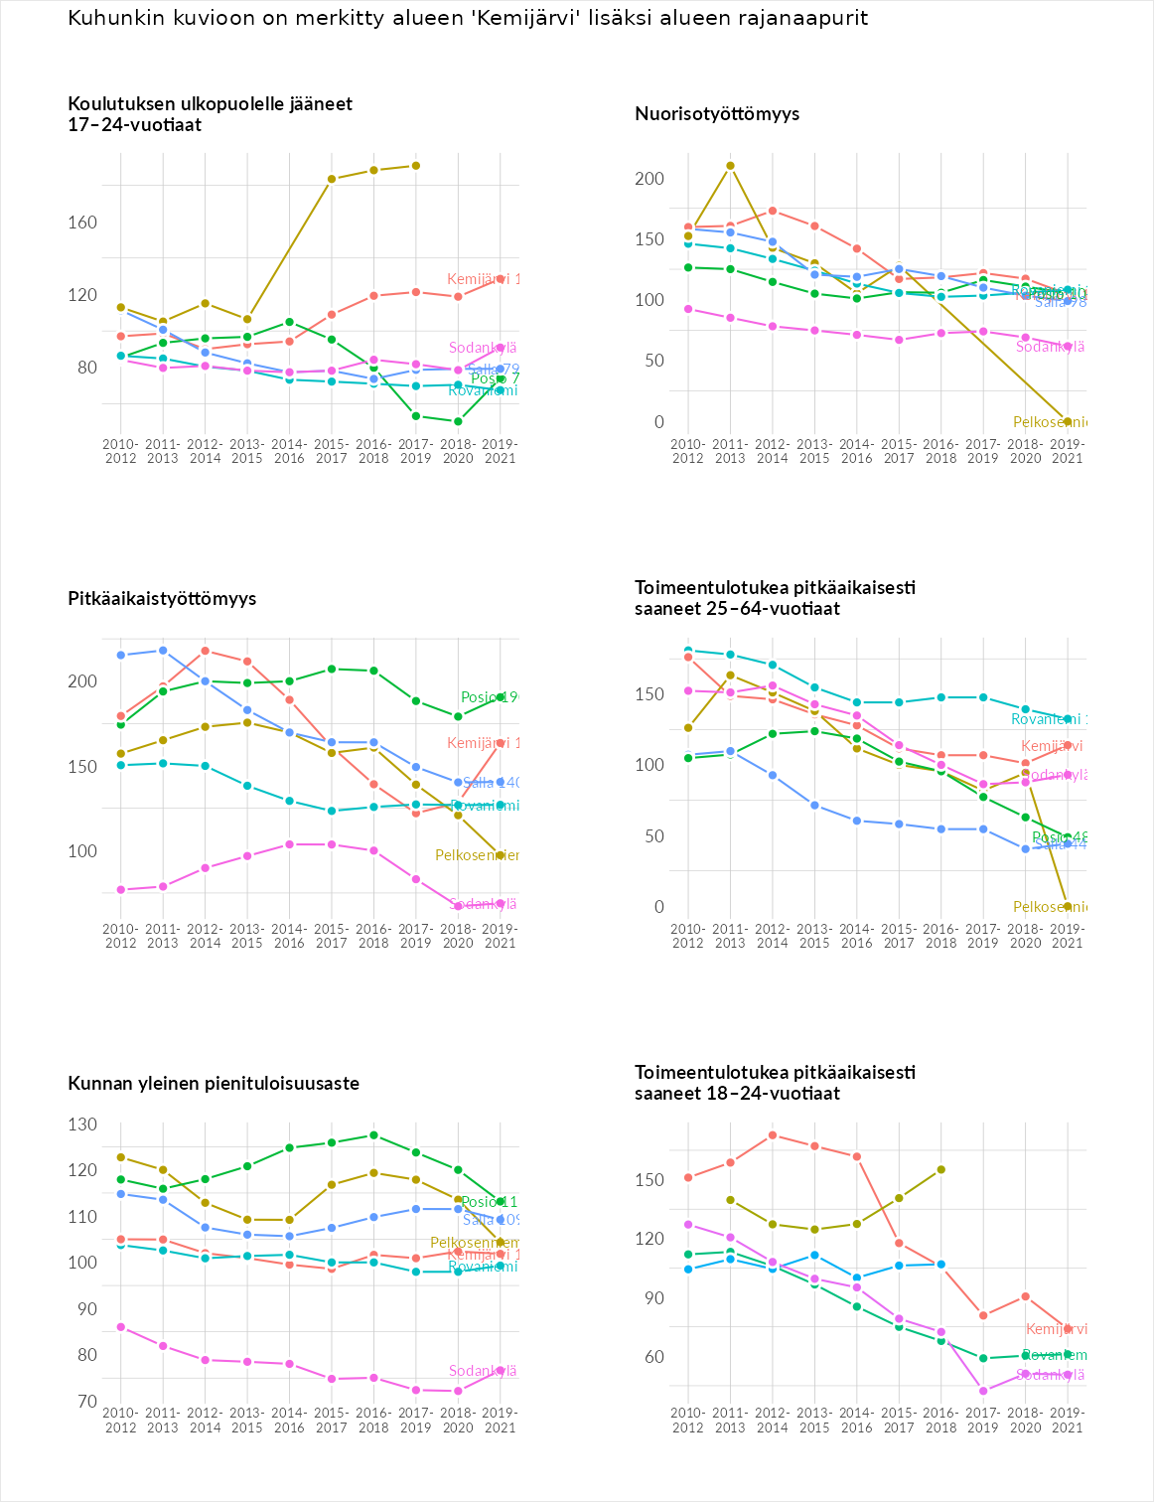

Huono-osaisuuden sosiaaliset seuraukset
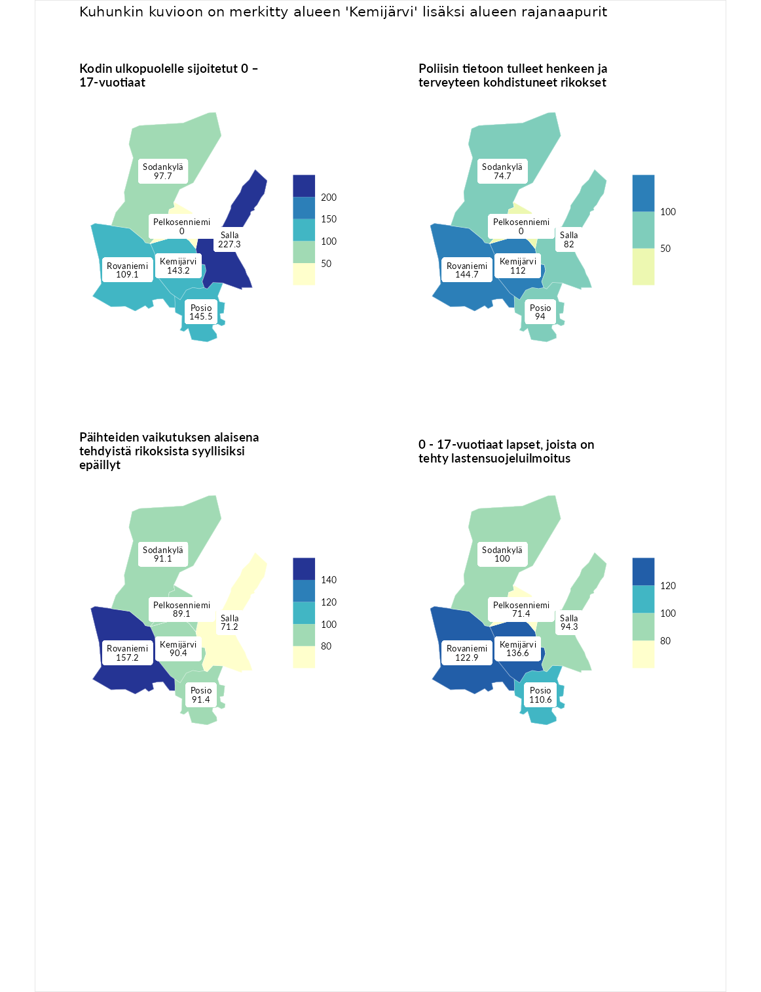

Kodin ulkopuolelle sijoitetut 0 – 17-vuotiaat
aluenimi | arvo | asema
Tuusniemi (korkein arvo) | 463.6 | 1
Salla (naapuri) | 227.3 | 9
Posio (naapuri) | 145.5 | 54
Kemijärvi (valittu) | 143.2 | 57
Rovaniemi (naapuri) | 109.1 | 110
Sodankylä (naapuri) | 97.7 | 132
Enonkoski (matalin arvo) | 0.0 | 257
Pelkosenniemi (naapuri) | 0.0 | 281

Poliisin tietoon tulleet henkeen ja terveyteen kohdistuneet rikokset
aluenimi | arvo | asema
Puolanka (korkein arvo) | 227.3 | 1
Rovaniemi (naapuri) | 144.7 | 44
Kemijärvi (valittu) | 112.0 | 113
Posio (naapuri) | 94.0 | 161
Salla (naapuri) | 82.0 | 213
Sodankylä (naapuri) | 74.7 | 236
Hailuoto (matalin arvo) | 0.0 | 287
Pelkosenniemi (naapuri) | 0.0 | 292

Päihteiden vaikutuksen alaisena tehdyistä rikoksista syyllisiksi epäillyt
aluenimi | arvo | asema
Kemi (korkein arvo) | 347.6 | 1
Rovaniemi (naapuri) | 157.2 | 36
Posio (naapuri) | 91.4 | 177
Sodankylä (naapuri) | 91.1 | 178
Kemijärvi (valittu) | 90.4 | 179
Pelkosenniemi (naapuri) | 89.1 | 184
Salla (naapuri) | 71.2 | 237
Luoto (matalin arvo) | 17.6 | 293

0 - 17-vuotiaat lapset, joista on tehty lastensuojeluilmoitus
aluenimi | arvo | asema
Vaala (korkein arvo) | 189.0 | 1
Kemijärvi (valittu) | 136.6 | 29
Rovaniemi (naapuri) | 122.9 | 58
Posio (naapuri) | 110.6 | 102
Sodankylä (naapuri) | 100.0 | 148
Salla (naapuri) | 94.3 | 181
Pelkosenniemi (naapuri) | 71.4 | 257
Maalahti (matalin arvo) | 33.0 | 293
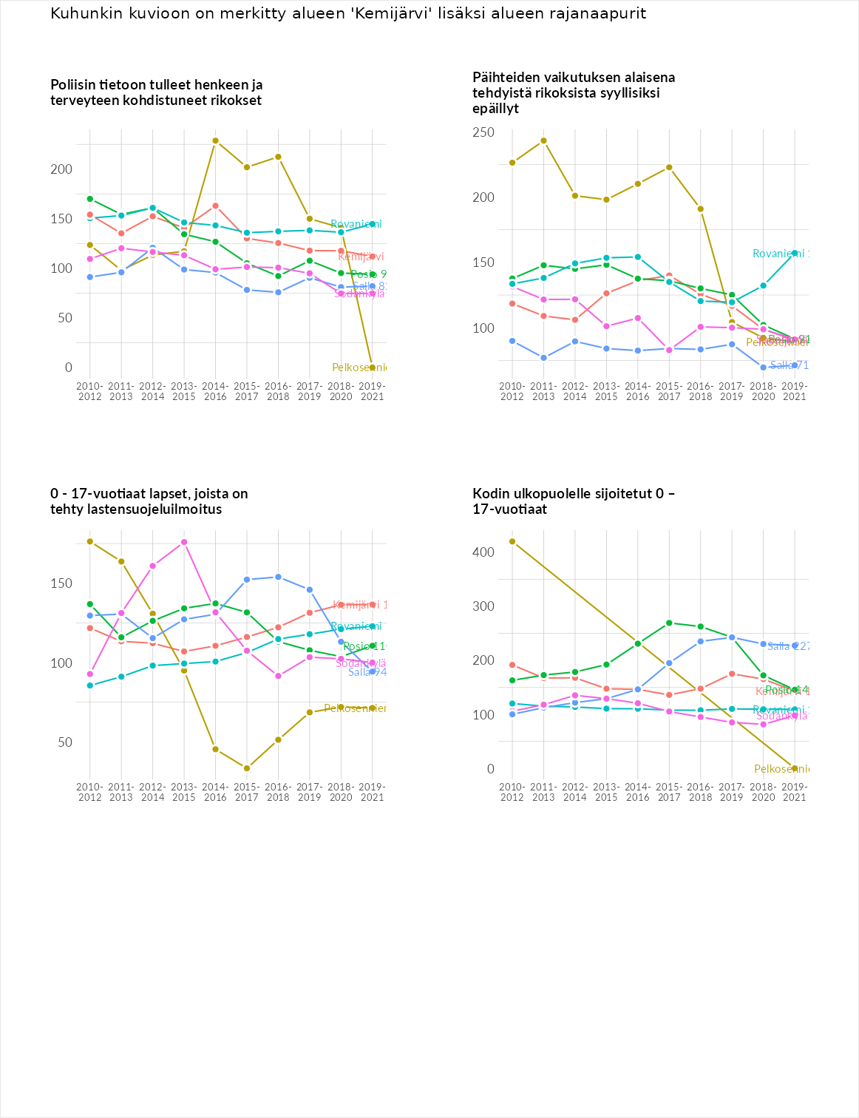

Huono-osaisuuden taloudelliset yhteydet
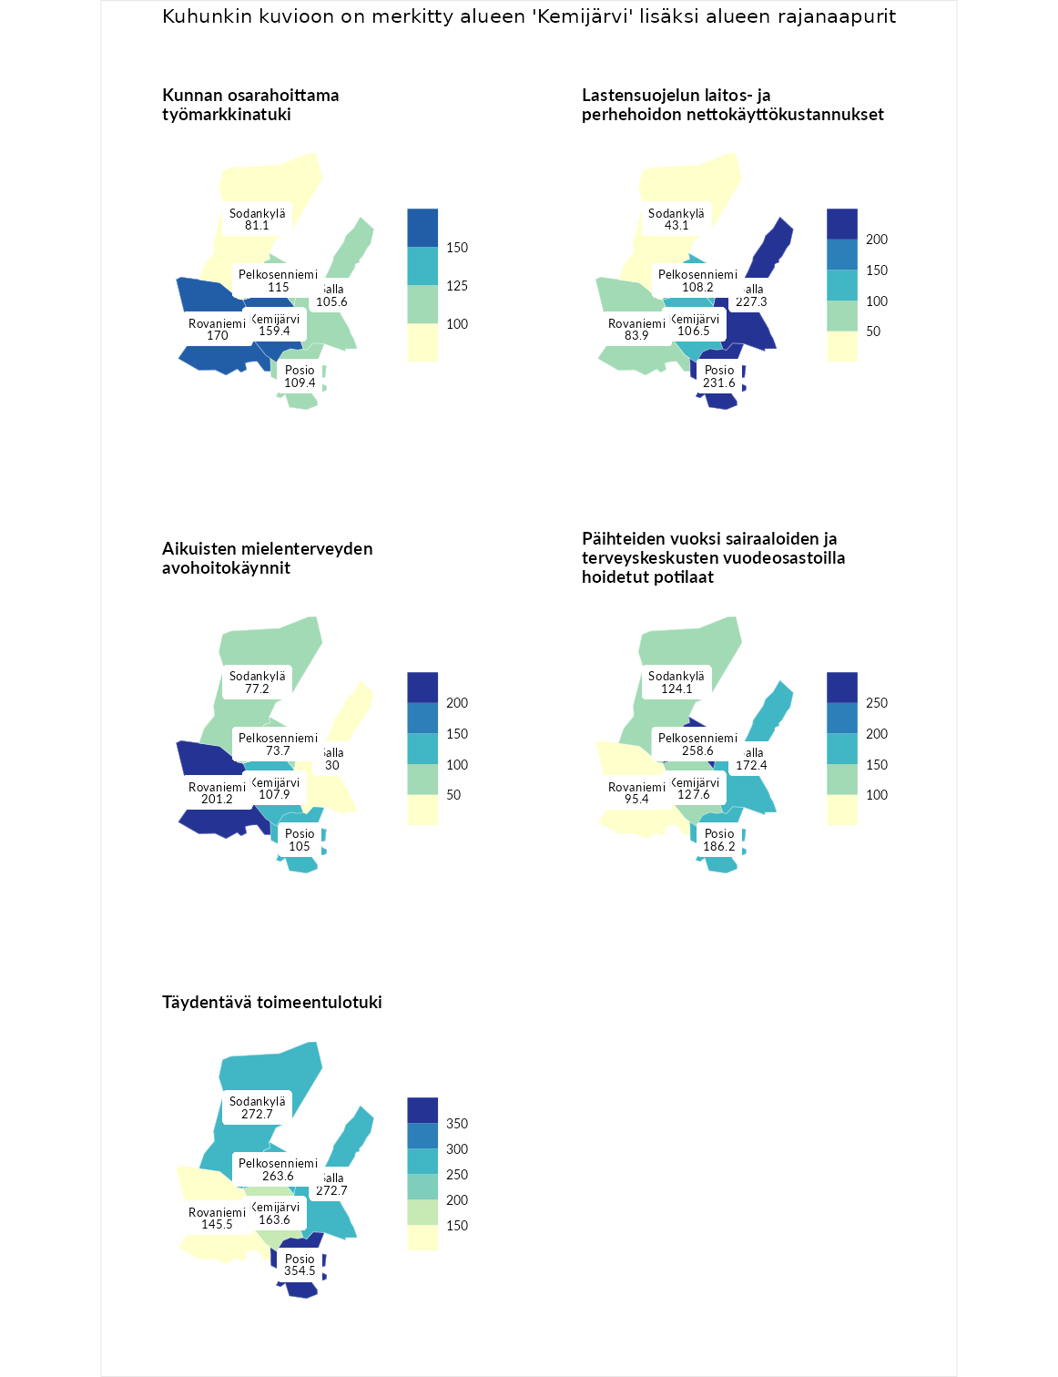

Kunnan osarahoittama työmarkkinatuki
aluenimi | arvo | asema
Lahti (korkein arvo) | 300.3 | 1
Rovaniemi (naapuri) | 170.0 | 36
Kemijärvi (valittu) | 159.4 | 48
Pelkosenniemi (naapuri) | 115.0 | 108
Posio (naapuri) | 109.4 | 121
Salla (naapuri) | 105.6 | 130
Sodankylä (naapuri) | 81.1 | 191
Luoto (matalin arvo) | 5.9 | 293

Lastensuojelun laitos- ja perhehoidon nettokäyttökustannukset
aluenimi | arvo | asema
Tuusniemi (korkein arvo) | 304.1 | 1
Posio (naapuri) | 231.6 | 3
Salla (naapuri) | 227.3 | 4
Pelkosenniemi (naapuri) | 108.2 | 124
Kemijärvi (valittu) | 106.5 | 127
Rovaniemi (naapuri) | 83.9 | 175
Sodankylä (naapuri) | 43.1 | 243
Siikainen (matalin arvo) | -179.0 | 293

Aikuisten mielenterveyden avohoitokäynnit
aluenimi | arvo | asema
Lapinlahti (korkein arvo) | 559.0 | 1
Rovaniemi (naapuri) | 201.2 | 16
Kemijärvi (valittu) | 107.9 | 123
Posio (naapuri) | 105.0 | 128
Sodankylä (naapuri) | 77.2 | 215
Pelkosenniemi (naapuri) | 73.7 | 225
Salla (naapuri) | 30.0 | 285
Lempäälä (matalin arvo) | 15.9 | 293

Päihteiden vuoksi sairaaloiden ja terveyskeskusten vuodeosastoilla hoidetut potilaat
aluenimi | arvo | asema
Pelkosenniemi (naapuri) | 258.6 | 1
Pelkosenniemi (korkein arvo) | 258.6 | 1
Posio (naapuri) | 186.2 | 12
Salla (naapuri) | 172.4 | 21
Kemijärvi (valittu) | 127.6 | 73
Sodankylä (naapuri) | 124.1 | 79
Rovaniemi (naapuri) | 95.4 | 154
Enonkoski (matalin arvo) | 0.0 | 273

Täydentävä toimeentulotuki
aluenimi | arvo | asema
Merikarvia (korkein arvo) | 1009.1 | 1
Posio (naapuri) | 354.5 | 8
Salla (naapuri) | 272.7 | 16
Sodankylä (naapuri) | 272.7 | 17
Pelkosenniemi (naapuri) | 263.6 | 19
Kemijärvi (valittu) | 163.6 | 54
Rovaniemi (naapuri) | 145.5 | 76
Pukkila (matalin arvo) | 9.1 | 293
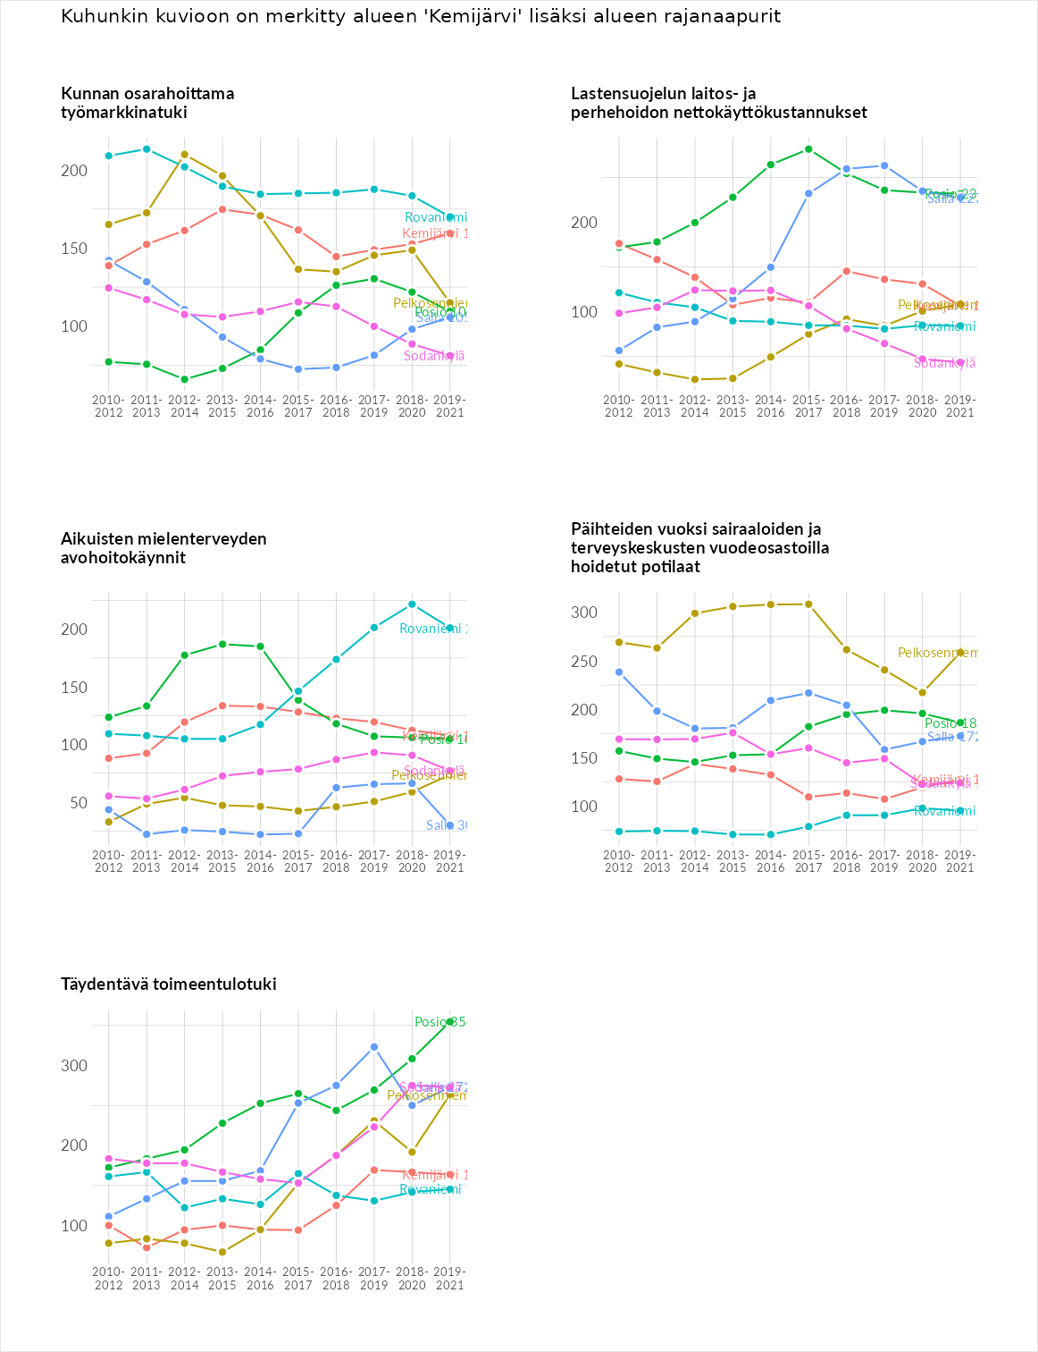

Postinumeroaluekohtaiset tiedot
aluekoodi | aluenimi | Kokonaislukema | Alimpaan tuloluokkaan kuuluvat taloudet | Alimpaan tuloluokkaan kuuluvat täysi-ikäiset | Työttömät | Peruskoulutuksen omaavat
98720 | Suomutunturi | 178.7 | 160.7 | 200.6 | 212.5 | 141.0
98420 | Ryti-Lehtola | 139.7 | 122.6 | 104.9 | 228.4 | 102.9
98360 | Vuostimo | 132.8 | 163.9 | 138.2 | 128.8 | 100.1
98450 | Kostamo | 132.4 | 124.5 | 121.7 | 182.5 | 100.8
97645 | Juujärvi | 129.0 | 162.6 | 147.4 | 75.4 | 130.5
98120 | Särkikangas | 128.1 | 138.0 | 103.1 | 159.8 | 111.4
98710 | Joutsijärvi | 127.0 | 130.4 | 102.7 | 185.4 | 89.7
98230 | Luusua-Karsimus | 125.8 | 116.3 | 131.7 | 144.4 | 110.6
98350 | Tapionniemi | 123.9 | 138.3 | 121.6 | 142.7 | 92.8
98100 | Kemijärvi Keskus | 106.5 | 127.5 | 85.7 | 101.0 | 111.7
98400 | Isokylä-Ryti-Lehtola | 84.1 | 69.8 | 82.6 | 107.6 | 76.6
98310 | Karvakko | 82.0 | 74.6 | 69.4 | 108.4 | 75.5
98440 | Kallaanvaara | 81.5 | 74.9 | 74.9 | 91.6 | 84.4
97590 | Raajärvi | NA | NA | NA | NA | NA
